重 庆 大 学

学 生 实 验 报 告

实验课程名称 应用数值分析

开课实验室 DS1407

学 院 航空航天 年级 2023 专业班 工力02

学 生 姓 名 马梓恒 学 号 20233124

开 课 时 间 2024 至 2025 学年第 一 学期

总 成 绩
教师签名

数学与统计学院制
开课学院、实验室：数统学院 DS1407 实验时间 ： 2024年11月 06日
实验项目  名称 |  |  |  | 实验项目类型
 |  |  |  | 验证 | 演示 | 综合 | 设计 | 其他
指导  教师 |  | 成 绩
一、实验目的
通过比较Jacobi迭代法和Gauss-Seidel迭代法在求解线性方程组时的性能，帮助掌握迭代法在数值求解中的应用，理解不同迭代方法的收敛特性与适用场景，并通过实验对比两种方法的计算过程、收敛速度及结果精度。
二、实验内容
1、编写并实现Jacobi迭代法，求解给定的线性方程组。
2、编写并实现Gauss-Seidel迭代法，求解相同的线性方程组。
3、比较两种方法的计算结果，分析它们的收敛速度和计算精度。
4、探讨Jacobi迭代法和Gauss-Seidel迭代法的适用条件及优缺点。
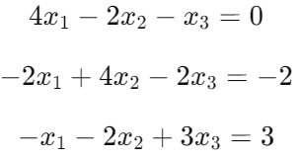
三、实验原理、方法（算法）、步骤
实验原理
Jacobi迭代法是一种常见的迭代法，适用于求解线性方程组。它通过逐个更新每个未知数的值，直到所有未知数的变化小于预定的误差阈值为止。每一轮迭代，Jacobi方法使用上一轮迭代的值来计算新解，直到满足收敛条件。
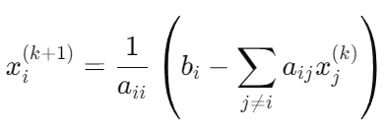
Gauss-Seidel迭代法是Jacobi方法的改进版。在每轮迭代中，Gauss-Seidel方法在计算某个变量时，使用当前已经更新的值，而不是像Jacobi方法那样等待整个迭代过程结束。由于这样更为即时地使用更新后的变量，Gauss-Seidel法通常比Jacobi法收敛更快。
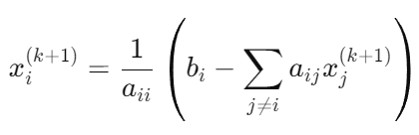
实验步骤
1、构造系数矩阵A和常数向量b：定义待求解的线性方程组。
2、实现Jacobi迭代法：按上面的公式逐次更新每个未知数的值，直到满足收敛条件。
3、实现Gauss-Seidel迭代法：按公式进行逐次更新，每次更新变量时立即使用最新的值。
4、设置迭代次数和误差阈值，并进行迭代运算，比较两种方法的收敛情况及解的精度。
四、实验环境（所用软件、硬件等）及实验数据文件
软件：MWORKS
硬件：Windows计算机，13th Gen Intel(R) Core(TM) i7-13700H 2.40 GHz
实验数据：给定方程组的矩阵 A和向量 b
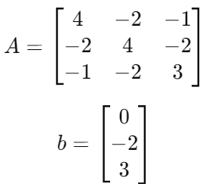
程序1
% 系数矩阵A 和常数项b
A = [4, -2, -1; -2, 4, -2; -1, -2, 3];
b = [0; -2; 3];

% 设置初始值（可以选择0或其他值）
X = [1, 1, 1];

% 设置迭代次数和误差阈值
max_iter = 1000; % 最大迭代次数
tol = 1e-5; % 误差阈值

% Jacobi 迭代
for k = 1:max_iter
X_new = X; % 创建新的解向量

% 计算每个变量的新值
X_new(1) = (b(1) + 2*X(2) + X(3)) / 4;
X_new(2) = (b(2) + 2*X(1) + 2*X(3)) / 4;
X_new(3) = (b(3) + X(1) + 2*X(2)) / 3;
disp(X_new);

% 检查是否满足误差要求
if norm(X_new - X, inf) < tol
disp(['收敛，迭代次数：', num2str(k)]);
break;
end

% 更新X为新的解向量
X = X_new;
end

% 输出结果
disp('解向量 X 为：');
disp(X);

程序2
% 系数矩阵A 和常数项b
A = [4, -2, -1; -2, 4, -2; -1, -2, 3];
b = [0; -2; 3];

% 设置初始值（可以选择0或其他值）
X = [1, 1, 1];

% 设置迭代次数和误差阈值
max_iter = 1000; % 最大迭代次数
tol = 1e-5; % 误差阈值

% Gauss-Seidel 迭代
for k = 1:max_iter
X_new = X; % 创建新的解向量

% 计算每个变量的新值，立即使用新的值
X_new(1) = (b(1) + 2*X_new(2) + X_new(3)) / 4;
X_new(2) = (b(2) + 2*X_new(1) + 2*X_new(3)) / 4;
X_new(3) = (b(3) + X_new(1) + 2*X_new(2)) / 3;
disp(X_new);

% 检查是否满足误差要求
if norm(X_new - X, inf) < tol
disp(['收敛，迭代次数：', num2str(k)]);
break;
end

% 更新X为新的解向量
X = X_new;
end

% 输出结果
disp('解向量 X 为：');
disp(X);

五、实验结果及实例分析
- Jacobi 迭代法的结果：
收敛，迭代次数：96
解向量 X 为：
0.9999 0.9999 1.9999
>>
- Gauss-Seidei迭代法的结果：
收敛，迭代次数：57
解向量 X 为：
0.9999 0.9999 1.9999

>>
Gauss-Seidel迭代法相比于Jacobi迭代法，收敛速度更快，尤其在迭代次数较多时表现更为明显。

教师签名
年 月 日

